Θέµα 2º
2.1 ∆ίνονται: υδρογόνο, ₁H, άζωτο, ₇N.
α) Να γράψετε την κατανοµή των ηλεκτρονίων σε στιβάδες για το άτοµο του αζώτου. (µονάδες 2)
β) Να αναφέρετε το είδος των δεσµών (ιοντικός ή οµοιοπολικός) µεταξύ ατόµων υδρογόνου και αζώτου στη χηµική ένωση ΝΗ₃. (µονάδα 1)
γ) Να περιγράψετε τον τρόπο σχηµατισµού των δεσµών και να γράψετε τον ηλεκτρονιακό τύπο αυτής της χηµικής ένωσης. (µονάδες 9)
Μονάδες 12
2.2.
α) Στο διάγραµµα παρουσιάζεται η µεταβολή της διαλυτότητας των ουσιών Α και Β σε κάποιο διαλύτη, σε συνάρτηση µε τη θερµοκρασία.
Σε δύο ποτήρια που περιέχουν το κάθε ένα 100 g διαλύτη στους 20 ^{ο}C, προσθέτουµε 4 g ουσίας Α στο ένα και 4 g ουσίας Β στο άλλο.
i) Να χαρακτηρίσετε τα αντίστοιχα διαλύµατα που προκύπτουν αν θα είναι κορεσµένα ή ακόρεστα. (µονάδες 2)
ii) Να αιτιολογήσετε την απάντησή σας. (µονάδες 7)
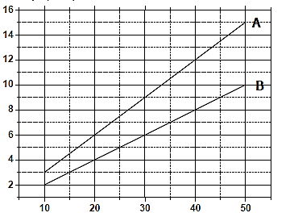
Διαλυτότητα
(g ουσίας /100 g διαλύτη)

Θερμοκρασία (οC)
β) Να γράψετε τους υπολογισµούς σας για τον προσδιορισµό του αριθµού οξείδωσης του άνθρακα, C, στις χηµικές ενώσεις:
i) H₂CO₃ ii) CH₄ (µονάδες 4)
Μονάδες 13

